Références :
GROUSSARD V. (2001), « Loft Story, c’est le Comment gagner des millions de M6 » in Challenges, n°159, 01/06/2001.

GROUSSARD V. (2002), « Les réalités cachées de la télé-réalité » in Le Nouvel Observateur Hebdo, n°1961, 06/06/2002.

COURAGE S. (2001), « Cash Story sur M6 » in Le Nouvel Observateur Hebdo, n°1906, 17/05/2001.

COURAGE S. (2002), « “Star Academy”, la chanson des profits » in Le Nouvel Observateur Hebdo, n° 1942, 24/01/2002.

AGORA (2003) [L’Encyclopédie de l’Agora] :
http://agora.qc.ca/mot.nsf/Dossiers/Tele_realite

LABEL FRANCE (2003) : http://www.france.diplomatie.fr/label_france/47/fr/17.html

LANCELIN A. (2002), « Le zoo télévisé. Philosophie de Loft Story » in Le Nouvel Observateur, n° 1961, 6-12 juin 2002, pp. 62-63.

LE VIF/L’EXPRESS (2002), Les mensonges de la télé-réalité. TV : la foire aux réalités, n° 42, 18-24 octobre 2002, pp. 46-59.

LE VIF/L’EXPRESS (2003), Jusqu’où ira la télé-réalité, n°2723, 12-18 septembre 2003, pp. 36-46.

1ère heure : visionnage et débat

- Programme du cours : adopter un point de vue critique sur la TV réalité mais préciser que cela se fait dans la neutralité, c’est à dire qu’on va parler du positif comme du négatif. On n’est pas là pour dénigrer.
Document : extrait de la Star Academy.
Débat et réactions :
Connaissez-vous d’autres émissions de télé-réalité ?
Cela vous plaît-il ? Pourquoi, à votre avis ?
Qu’est-ce qui fait qu’une émission est dite de télé-réalité ?
Réalité choisie ou réalité construite ?
Pensez-vous que ce qui est vu correspond à la réalité ? Pourquoi ?
Quels sont les différents intérêts en jeu ?
Pensez-vous être des voyeurs en regardant ce genre d’émission ?

2e heure : prolongation des débats par les élèves

- Distribution de la synthèse du débat
- Lecture des articles et synthèse des éléments intéressants

Références : Bolle de Bal M., « Contre la télé-réalité » in LE VIF/L’EXPRESS (2002 : 59).
De Meyer G., « Pour la télé-réalité » in LE VIF/L’EXPRESS (2002 : 58).

Au début de la deuxième heure, il sera intéressant de demander à un élève de faire une synthèse orale du débat, et que chacun prenne note des différents mots-clés. Après avoir dégagé certaines tendances dans le débat, nous demanderons à un des élèves qui est favorable à ce type d’émission de lire l’article « contre la télé-réalité », et un de ses amis plutôt défavorable lira l’autre article. Chaque élève devra ensuite écrire une lettre avec son voisin pour me convaincre que la télé-réalité est bonne ou mauvaise, en reprenant les arguments des articles et d’autres. Ceci présuppose évidemment l’acquisition de la fiche 1 du deuxième degré en humanités générales et technologiques.

3e heure : La manipulation
LE VIF/L’EXPRESS (2002), Les mensonges de la télé-réalité. TV : la foire aux réalités, n° 42, 18-24 octobre 2002, pp. 46-59.

Cours théorique : LA MANIPULATION

- La sélection
Psychologues ; casting multiculturel ; caractères, tempéraments qui assurent de « l’action »
→ stéréotypes
Préparation du terrain : choix des situations intéressantes à exploiter + déterminer les profils pour le casting

- Manipulation des participants
On fournit aux participants de l’alcool pour les désinhiber, on met de la musique pour les défouler, on leur montre des vidéos personnelles pour les faire pleurer, …

Mise en scène (« si tu pleures, pleure bien devant la caméra »)

- Techniques utilisées
Résumés quotidiens (orientation de l’image des candidats et par conséquent du vote des téléspectateurs pour l’élimination)
Le « parloir »
Sous-titres

// Inexistence des directs (sauf prime mais pas vraiment réalité puisque show)

- Manipulation du téléspectateur
cf. fausse interactivité
Exploitation du réel permet à la TV de se rapprocher des téléspectateurs

N.B. Utilisation d’exemples concrets pour chaque point évoqué

4e heure : évaluation à valeur formative

Document vidéo : La reine Margot
Document : GALUS J-L. (1996 : 192-193) : le découpage technique.
Document : GALUS J-L. (1996 : 187) : exemple de story-board.

Il sera demandé aux élèves de réaliser en groupe de quatre un story-board (la notion sera expliquée alors grâce aux documents ci-dessus) d’un extrait d’émission (inventé) qui reprenne les différents concepts vus au cours. Les groupes devront nommer les plans qu’ils dessinent (par exemple : si c’est un plan d’ensemble, un gros plan, …) en en donnant l’effet susceptible d’être produit chez le téléspectateur. L’atelier se fera au cours, le professeur circulant entre les bancs pour vérifier la bonne compréhension des différents points. Les copies seront ramassées et évaluées par l’enseignant.

5e heure : Enjeux économiques et stéréotypes

Le cas échéant, nous remettrons en place au début de ce cours l’un ou l’autre concept qui n’a pas été bien compris. Nous corrigerons avec les élèves les erreurs de compréhension dans leur story-board.

Référence : COURAGE S. (2001)
COURAGE S. (2002)
GROUSSARD V. (2001)

Seront abordées les différentes questions de la publicité, de la différence entre chaînes publiques et privées, de l’intérêt financier de ces émissions, des différents lieux de production, du « contexte médiatique » (FESEC 2002 : 31). Si l’école possède une salle multimédia, il serait peut-être intéressant d’analyser le site Internet de la Star Academy (Star Academy 2003) et d’y regarder toutes les composantes économiques qui s’y trouvent.

6e heure : Historique

La télé-réalité : jalons et réflexions

1. Avant 40’-45’ : les « zoos humains » (Olivier RAZAC)

- 1874 : première exposition d’une famille lapone
- 1891 : en pleine guerre au Dahomey (au Bénin), exhibition d’indigènes au Jardin d’Acclimatation = preuve de leur « sauvagerie »
- années 30’ : exhibitions de villages africains

2. Après 40’-45’ : le documentaire devient divertissement

- En 1948, Georges Orwell écrit 1984 (Big Brother)

→ Imagine une société où le pouvoir institue la surveillance forcée de tous les faits et gestes des habitants de la ville. Ce pouvoir est constitué par ce qu’on appelle « Big Brother » et dont on ne sait pas exactement qui il est : homme réel ou entité abstraite … ce qu’on sait, c’est qu’il vous surveille TOUJOURS.
Ex. On est filmés dès qu’on allume la télé, on réécrit tous les documents officiels dans la nouvelle langue imposée (le NOVLANG), des hélicoptères surveillent les gens dans leur appartement, etc.

- Exhiber l’intime et le réel est devenu en soi spectaculaire
  - Années 60’ : caméras cachées (Surprise sur prise)
  - Talk-shows dans les années 80’-90’ (Sacrée soirée, le jeu de la vérité, Perdu de vue)

3. Les années 90’

- Reality-shows : émissions où l’on montre des comportements déviants et où on les banalise et les plus gros problèmes perdent de leur gravité, du fait d’être exposés au grand public sous cet angle. Mise en scène de gens ordinaires qui exposent leurs problèmes les plus intimes.
  - Ca se discute, C’est mon choix, Ciel mon mardi !

- La différence entre le talk-show et le reality-show : le premier s’immisce dans la vie des gens; le second expose des gens « déviants » et aborde des problèmes plus graves et les BANALISE. De plus, il ne s’agit pas dans les talk-show de « réinsertion sociale » mais de mise en scène de situations quo font réagir le public. (C’est mon choix se situe un peu entre les deux)

- Webcams : exhibition d’inconnus sur Internet
4. Aujourd’hui : la télé-réalité

- « zoos télévisés » : à la différence des reality-shows, on ne se préoccupe plus du parcours d’un individu mais on regarde vivre une micro-société
- conflits individuels toujours présents
la formule est presque toujours la même : enfermement-surveillance-récompense

7e heure : Conclusion

Nous avons vu comment, à partir du « zoo humain », la curiosité et le voyeurisme de notre société a abouti à mettre en scène ce que l’on peut appeler des « zoos télévisés ». De l’exposition de villages indigènes à l’exhibition de fortes personnalités sur les chaînes privées, en passant par les caméras cachées ou les talk-shows, le mécanisme est le même. La seule différence est que les premiers visaient à justifier la guerre faite à l’étranger, tandis que le second sert à mettre en avant des stéréotypes.

Dans les émissions de télé-réalité, le spectateur a en effet l’occasion de regarder vivre une micro-société ; c’est aussi pour cela que les producteurs de ce type d’émissions sélectionnent leurs candidats : pour que chacun puisse se reconnaître dans au moins un des participants. C’est de cette manière que la télé-réalité devient une importante source de stéréotypes, mais c’est aussi ainsi qu’elle en crée de nouveaux. Par exemple, grâce à la Star Academy, il est maintenant admis que l’on peut devenir célèbre en se laissant regarder pendant quelques mois à la télévision.

La sélection des candidats n’est pourtant pas la seule manipulation que se permettent les organisateurs. Il existe quatre types de manipulation :

- Techniques de l’image (textes, salle d’interview, orientation de l’image des candidats)
- Manipulation du téléspectateur (argument de l’interactivité, rapprochement avec le public)
- Manipulation des participants (scénario, on leur fournit de quoi se déshiniber)
- La sélection (véhicule de stéréotypes)

8e heure : évaluation

L’évaluation certificative peut se réaliser de deux manières :
l’une traditionnelle de l’interrogation écrite :

Visionnage de 10 minutes max. d’une autre émission de la Star Ac’

Questions :
- Montre en quoi la manipulation est à l’œuvre dans l’extrait montré en classe. /4
- Qu’est-ce que « l’argument de l’interactivité » ? (Définition + exemple) /2
Quel est l’intérêt de ce procédé pour les chaînes de télévision ? /1
- Quelle est la différence entre un talk-show et un reality-show ? /2
- Quels sont les quatre types de manipulation ? Donne un exemple pour chacun des types. /4
- Imagine un nouveau concept de télé-réalité. /2

L’autre de manière plus pratique :

Les élèves doivent réaliser pour le cours suivant un story-board présentant un nouveau concept de télé-réalité (le début), ainsi qu’un autre extrait de cette émission où la manipulation est à l’œuvre. Ils doivent en outre écrire une lettre argumentée à un patron de chaîne pour le convaincre que ce concept est intéressant à développer.
Les étudiants seront évalués selon la grille ci-dessous, soit établie au fil des séances avec les élèves, soit discutée avec les élèves.

Critères | Indicateurs | Note
Manipulation
* sélection | - stéréotypes  - multiculturel | /1  /1
* techniques | - plans (indication + exactitude)  - montage  - « parloir »  - sous-titres | /2  /2  /1  /1
* spectateur | - argument interactivité | /1
Enjeu économique | Industries liées au concept. Idées de publicité. | /2
Concept | - Originalité (pas une émission vue au cours)  - Réalisation possible ?  - « [Enfermement] - surveillance -récompense » | /1  /1  /2
Orthographe | Un demi point par faute | /5
TOTAL |  | /20

Documents utilisables pour le cours :

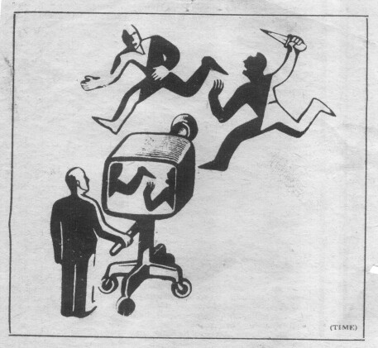

Notons que cette image pourrait illustrer le point sur le découpage, dans la partie sur l’analyse des techniques utilisées, comme introduction / contextualisation au fait que « le point de vue crée l’objet » (Saussure).
Source : www.ftj.agh.edu.pl/~PYTLIK/personal.htm

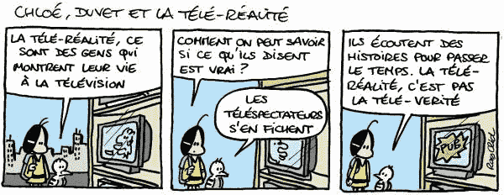

Source : Ray Clid www.jedessine.com/RAYCLID/ TVreal.html.

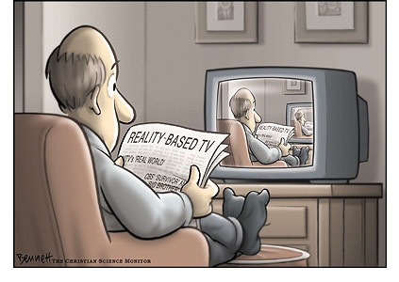

Source : http://www.claybennett.com/images/archivetoons/reality_tv.jpg

